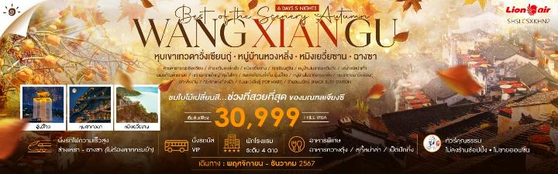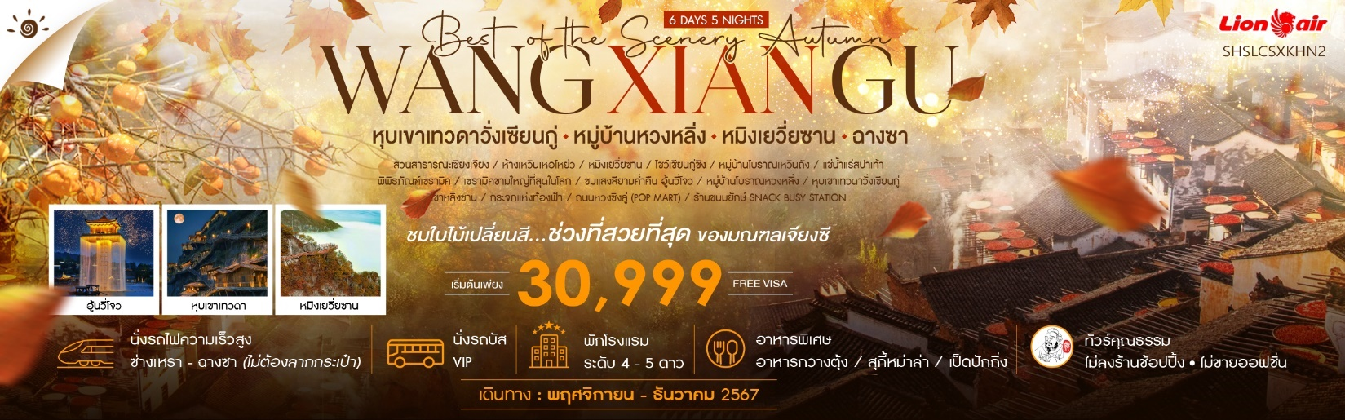

|  |  |  |  |  |  |
| --- | --- | --- | --- | --- | --- |
| **วันที่** | **กำหนดการ** | **เช้า** | **เที่ยง** | **เย็น** | **โรงแรม** |
| **1** | **กรุงเทพฯ (สนามบินดอนเมือง) – ฉางซา (SL934 : 09.40-13.35) – เหวินเหอโหย่ว – เซียงเจียงริเวอร์ไซด์ (แถมฟรี!!ชาผลไม้รวมท่านละ1แก้ว) – ถนนหวงซิงลู่ POP MART – หอทองคำ** | **X** | **X** | 🍽 | **HOWARD JOHNSON HOTEL CHANGSHA**  **หรือเทียบเท่า 4 ดาว** |
| **2** | **ฉางซา – หมิงเยวี่ยซาน (รวมกระเช้า+รถแบตเตอรี่) – โชว์เซียนกู่ชิง – หมู่บ้านโบราณ เหวินถัง – แช่น้ำแร่สปาเท้า** | 🍽 | 🍽 | 🍽 | **MING YUE HOLIDAY INN HOTEL**  **หรือเทียบเท่า 4 ดาว** |
| **3** | **หมิงเยวี่ยซาน(MINGYUE MOUNT) – จิ่งเต๋อเจิ้น – พิพิธภัณฑ์เซรามิค – เซรามิคชามใหญ่ที่สุดในโลก (ถ่ายรูปภายนอก) – อู้หยวน – อู้นวี่โจว (รวมล่องเรือ) – ชมแสงสียามค่ำคืน** | 🍽 | 🍽 | 🍽 | **WUYUAN INTERNATIONAL HOTEL**  **หรือเทียบเท่า 4 ดาว** |
| **4** | **อู้หยวน – หมู่บ้านโบราณหวงหลิ่ง (รวมกระเช้า) – ซ่างเหรา – หุบเขาเทวดาวั่งเซียนกู่** | 🍽 | 🍽 | 🍽 | **MAISON NEW CENTURY HOTEL**  **หรือเทียบเท่า 4 ดาว** |
| **5** | **ซ่างเหรา – เขาหลิงซาน (รวมกระเช้าไปกลับ) – กระจกแห่งท้องฟ้า – นั่งรถไฟความเร็วสูง – ฉางซา – ห้องสมุดมี่ซู (POP MART) – อิสระ ช้อปปิ้งร้านขนมยักษ์ SNACK BUSY STATION** | 🍽 | 🍽 | 🍽 | **HOWARD JOHNSON HOTEL CHANGSHA**  **หรือเทียบเท่า 4 ดาว** |
| **6** | **อิสระช้อปปิ้งเอ้าท์เล็ต – ฉางซา – กรุงเทพฯ (สนามบินดอนเมือง) (SL935 : 14.35-16.25)** | 🍽 | 🍽 | **X** |  |
| **กรุณาเตรียมค่าทิปหัวหน้าทัวร์,ไกด์และคนขับรถ จำนวน 1,500 บาท ตลอดการเดินทาง** | | | | | |

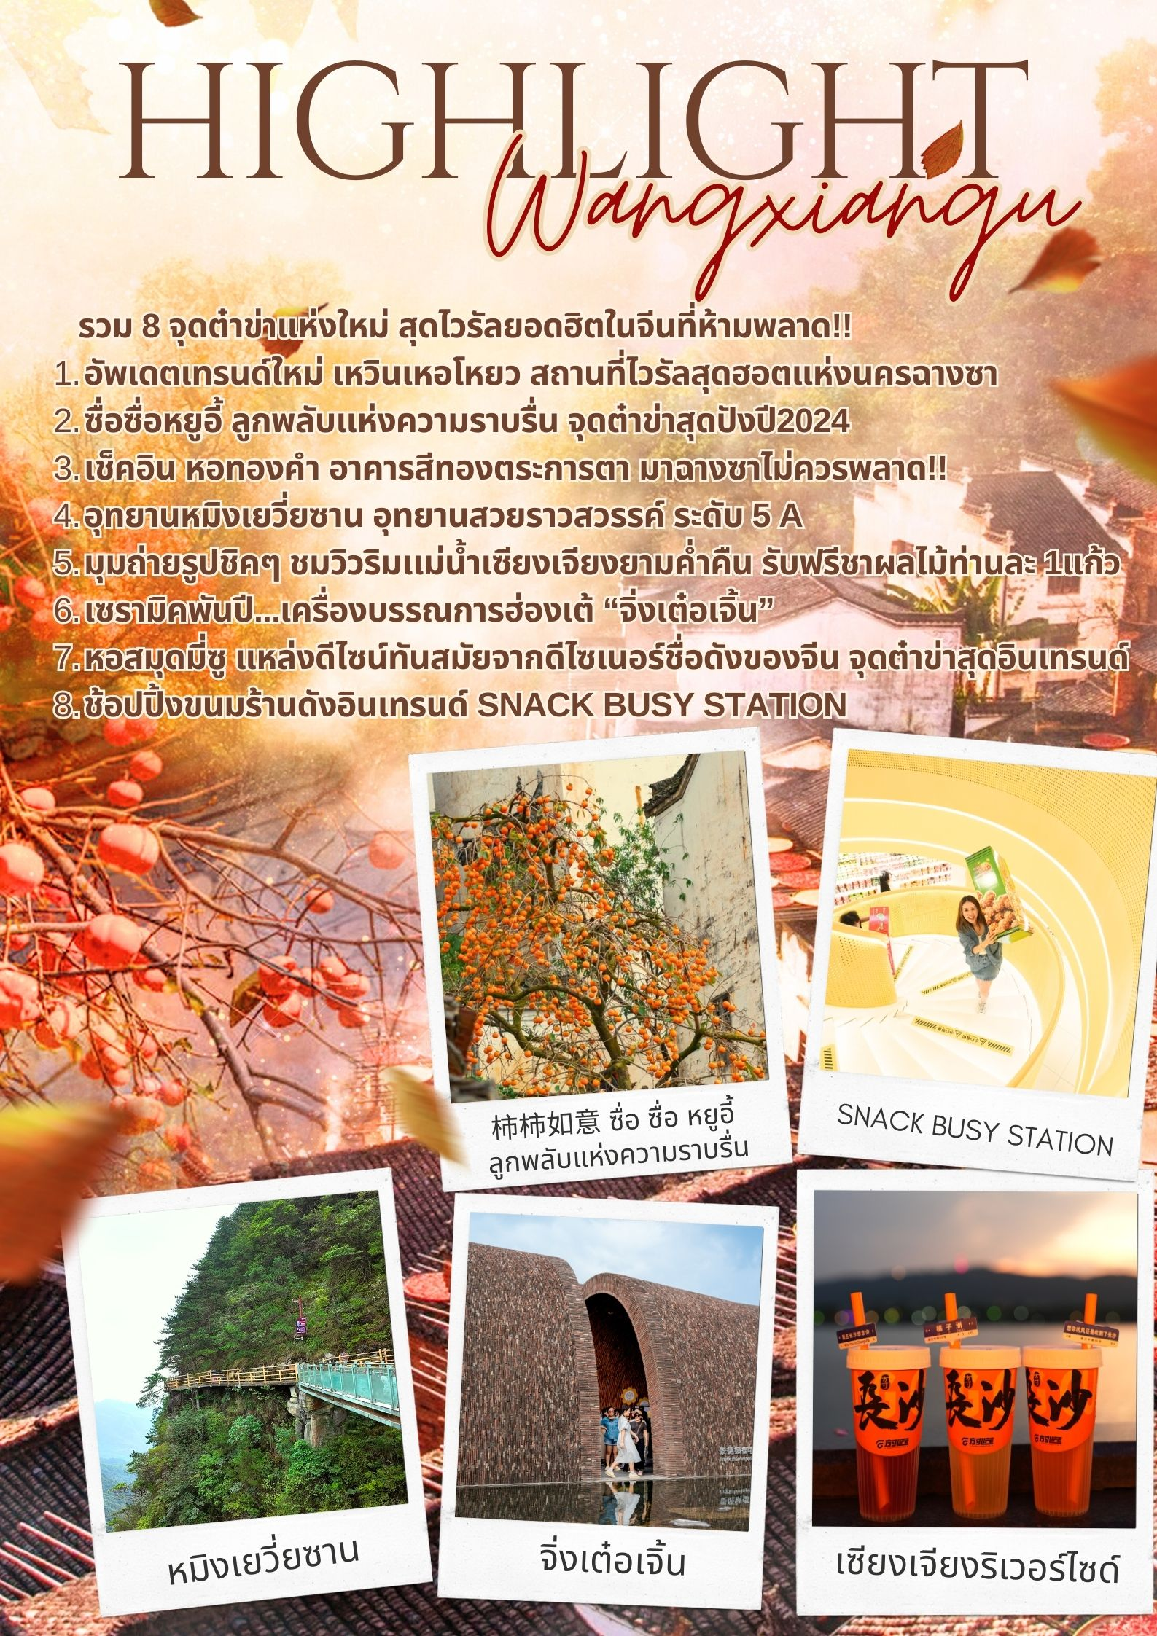

]

**โปรแกรมการเดินทาง**

**วันแรก กรุงเทพฯ (สนามบินดอนเมือง) – ฉางซา (SL934 : 09.40-13.35) – เหวินเหอโหย่ว – เซียงเจียง**

**ริเวอร์ไซด์ (แถมฟรี!! ชาผลไม้รวมท่านละ1แก้ว) – ถนนหวงซิงลู่ POP MART – หอทองคำ**

**กรุงเทพฯ (สนามบินดอนเมือง) – ฉางซา (SL934 : 09.40-13.35) – เหวินเหอโหย่ว – เซียงเจียงริเวอร์ไซด์ (แถมฟรี!!ชาผลไม้รวมท่านละ1แก้ว) – ถนนหวงซิงลู่ POP MART – หอทองคำ**

**06.30 น.** 🗣 พร้อมกันที่ **ท่าอากาศยานดอนเมือง ณ อาคารผู้โดยสารขาออก (ระหว่างประเทศ) อาคาร 1 ชั้น 3 สายการบิน THAI LION AIR (SL)** โดยมีเจ้าหน้าที่จากทางบริษัทฯ คอยต้อนรับ และอำนวยความสะดวกแด่ท่านก่อนออกเดินทาง

**09.40 น.** เหินฟ้าสู่ **ฉางซา โดยสายการบิน THAI LION AIR เที่ยวบินที่ SL934 ✈ *(ไม่มีบริการอาหารบนเครื่อง)***

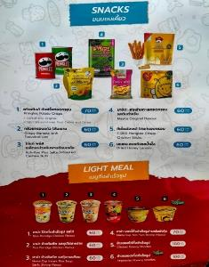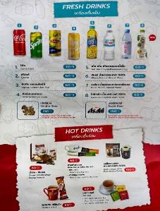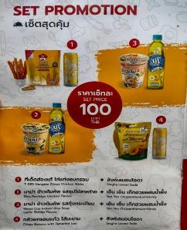

**โปรดทราบ: เที่ยวบินนี้เป็นเที่ยวบินเช่าเหมาลำ มีข้อจำกัดดังนี้**

* **การจัดที่นั่งเป็นแบบสุ่มเลือก (Random) ตามกฏของสายการบิน ที่นั่งอาจจะไม่ได้นั่งติดกันและไม่สามารถเลือกหรือซื้อที่นั่งบนเครื่องบินได้**
* **บนเครื่องไม่มีบริการอาหารร้อน หากท่านสนใจสามารถเลือกซื้อ Snacks / เครื่องดื่ม ตามเมนูข้างต้น โดยชำระบนเครื่องได้เลย (ทางบริษัทไม่สามารถจองล่วงหน้าได้)**

**13.35 น.** เดินทางถึง **สนามบินเมืองฉางซา** ตั้งอยู่ทางตอนใต้ของแม่น้ำเซียง ทิศเหนือติดทะเลสาบตงถิง  ตะวันออกติดภูเขาลัวเซียว ตะวันตกติดภูเขาอูหลิง ทิศใต้ติดภูเขาเฮิงชาน มีพื้นที่ประมาณ 12,500 ตร.กม.แบ่งเขตการปกครองออกเป็น 5 เขต และ 4 อำเภอ จากนั้นนำท่านผ่านพิธีการตรวจคนเข้าเมือง

**บริการเบอร์เกอร์ ท่านละ 1 ชุด**

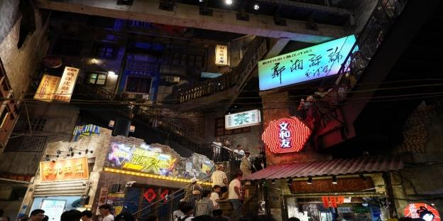นำท่านสู่ **เหวินเหอโหย่ว** ตั้งอยู่ในใจกลางเมืองนครฉางซา สถานที่สุดไวรัลยอดฮิต ที่ได้จำลองชุมชน นครฉางซาในยุค 80 ไว้ด้วยกัน ด้วยการตกแต่งในสภาพที่ย้อนยุค จำลองร้านค้า ร้านขายของชำ ร้านขายของวินเทจ ร้านทำผมในอดีตไว้ที่เดียวกัน และที่สำคัญได้รวม Street Food ท้องถิ่นมากมาย ให้เราได้เดินชมและชิมได้เรื่อยๆ ราวกับว่าได้ย้อนกลับไปในอดีต ที่ได้กลิ่นอายแบบจีนยุค1980

จากนั้นนำท่านเดินทางต่อ **เซียงเจียงริเวอร์ไซด์** ตั้งอยู่บนถนน **Xiangjiang Avenue** ของเมืองฉางซาที่นี่โดดเด่นด้วยทางเดินเหมาะแก่การพักผ่อนและมีประติมากรรม การจัดแสงในรูปแบบต่างๆ มีต้นไม้และพุ่มไม้หลากหลายชนิด ให้ท่านได้ชมวิวแม่น้ำและ **รับฟรีชาผลไม้รวมท่านละ1 แก้ว!!**

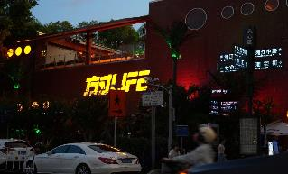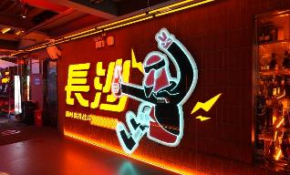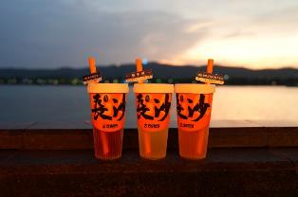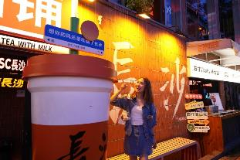

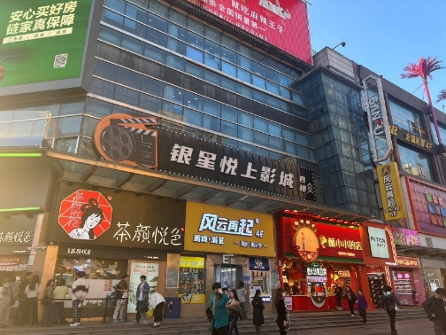นำท่านอิสระช้อปปิ้งที่ **ถนนคนเดินหวงซิงลู่** ตลาดใหญ่ที่สุดของมณฑลหูหนาน มีสินค้ามากมายให้ท่านเลือกซื้อทั้งสินค้าแบรนด์เนม ยี่ห้อจีนชื่อดังและสินค้าราคาถูก รวมถึงมีของกินพื้นเมืองให้ท่านเลือกสรร และซุปเปอร์มาร์เกตท้องถิ่นให้ท่านซื้อของพื้นเมืองเป็นของฝาก รวมถึงร้าน ART TOY สุดฮอต **POP MART** ให้ท่านได้เลือกซื้อฝากญาติ สนิทมิตรสหาย

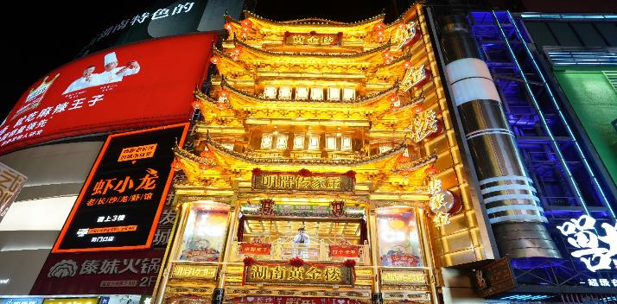และนำท่านสู่ **หอทองคำ** ที่นี่เป็นอีกจุดต๋าข่าที่ไม่ควรพลาด หอทองคำตั้งอยู่ท่ามกลางถนนคนเดินหวงซิงลู่ เป็นหอทองคำสีเหลืองอร่ามตระการตา เดิมเป็นร้านขายทองที่ก่อตั้งมายาวนานกว่า 30 ปีแต่ปัจจุบันกลายเป็นจุดต๋าข่าสำหรับคนจีน และนักท่องเที่ยวไปเรียบร้อยแล้ว ด้วยอาคารที่เปิดไฟสีทองอลังการ ทั้งหมด 5 ชั้น และจะมีเวทีอยู่ชั้น 2 จะมีนักแสดงออกมาร้องเพลง เต้นรำ ทำให้อาคารนี้ดูมีสีสันมากยิ่งขึ้น หากไปถึงแล้วก็พลาดไม่ได้ที่จะหยิบมือถือออกมาถ่ายรูป เพื่อแชร์ลงในโซเซียล เป็นอีกจุดที่ต้องไปต๋าข่าเลย

**ค่ำ** 🍽 **รับประทานอาหารค่ำที่ภัตตาคาร *ลิ้มรสอาหารพิเศษ...เป็ดปักกิ่ง***

🛏 **พักที่ HOWARD JOHNSON HOTEL CHANGSHA หรือเทียบเท่า 4 ดาว**

**วันที่สอง ฉางซา – หมิงเยวี่ยซาน (MINGYUE MOUNT) (รวมกระเช้า+รถแบตเตอรี่) – โชว์เชียนกู่ชิง – หมู่บ้านโบราณเหวินถัง – แช่น้ำแร่สปาเท้า**

**เช้า** 🍽 **รับประทานอาหารเช้า ณ ห้องอาหารโรงแรม**

นำท่านเดินทางสู่ **หมิงเยวี่ยซาน (MINGYUE MOUNT) (ใช้เวลาเดินทางประมาณ 2.30 ชั่วโมง)** **(รวมกระเช้า+รถแบตเตอรี่)**  ตั้งอยู่หมู่บ้านเหวินถัง เป็นเมืองแห่งน้ำพุร้อนในเมืองอี๋ชุน มณฑลเจียงซี ชมทิวทัศน์ธรรมชาติที่สวยงามและน่าอัศจรรย์ที่หลากหลาย เช่น ยอดเขาและหน้าผาที่แปลกตา น้ำตกและลำธาร ทุ่งหญ้าอัลไพน์ ทะเล จุดชมวิวภูเขาหมิงเยวี่ยแบ่งออกเป็น 5 ส่วน ได้แก่ พื้นที่ตันเซียที่ด้านล่างของภูเขา และพื้นที่ยอดเขาสี่แห่งที่ด้านบนของภูเขา ได้แก่ ภูเขาไทปิง ภูเขาถังเจีย ภูเขาหยางชาน และภูเขาหยูจิง มีเส้นทางเดินป่าในบริเวณที่มีทิวทัศน์สวยงาม รวมถึงกระเช้าลอยฟ้าและซิปไลน์

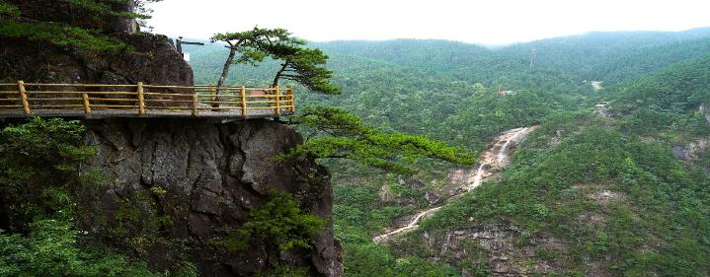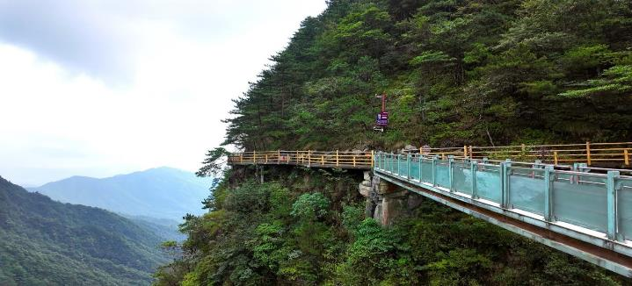

**เที่ยง** 🍽 **รับประทานอาหารกลางวันที่ภัตตาคาร**

**บ่าย** นำท่าน **ชมโชว์เชียนกู่ชิง** โชว์ที่แสดงประวัติศาสตร์ และวัฒนธรรม ประเพณีพื้นบ้านของมณฑเจียงซีนับมาพันปี

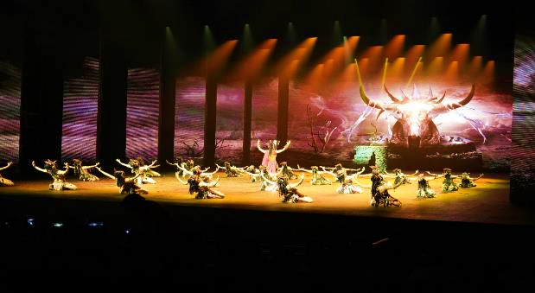

จากนั้นนำท่านสู่ **หมู่บ้านโบราณเหวินถัง** เมืองบ่อน้ำพุร้อนที่มีชื่อเสียงระดับโลก ได้รับรางวัลมากมาย เป็นสถานที่ท่องเที่ยว **ระดับ 5 A** ท่านสามารถเพลิดเพลินกับการ **แช่น้ำแร่สปาเท้า** เพื่อผ่อนคลายความเมื่อยล้า น้ำพุร้อนที่นี่ อุดมไปด้วยซีลีเนียมซึ่งหาได้ยากทั้งในและต่างประเทศ น้ำพุร้อนกระจายตัวอยู่ในพื้นที่ 0.8 ตารางกิโลเมตรของเมืองเหวินถัง อุณหภูมิของน้ำจะอยู่ที่ 68°C ~ 72°C ตลอดทั้งปี และไม่มีกำมะถันอีกทั้งมีสารที่มีประโยชน์ต่อร่างกายมนุษย์เกือบ 20 ชนิด

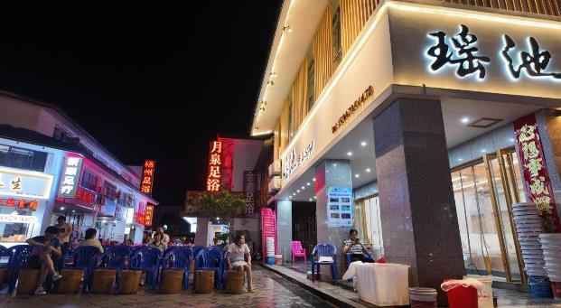

**ค่ำ** 🍽 **รับประทานอาหารค่ำที่ภัตตาคาร**

🛏 **พักที่ MING YUE HOLIDAY INN HOTEL หรือเทียบเท่า 4 ดาว**

**วันที่สาม หมิงเยวี่ยซาน (MINGYUE MOUNT) – จิ่งเต๋อเจิ้น – พิพิธภัณฑ์เซรามิค – เซรามิคชามใหญ่ที่สุดในโลก (ถ่ายรูปภายนอก) – อู้หยวน – อู้นวี่โจว (รวมล่องเรือ) ชมแสงสียามค่ำคืน**

**เช้า** 🍽 **รับประทานอาหารเช้า ณ ห้องอาหารโรงแรม**

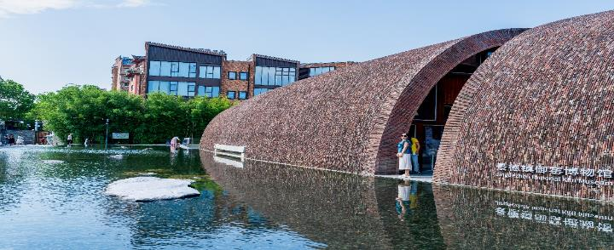นำท่านเดินทางสู่ **เมืองจิ่งเต๋อเจิ้น (ใช้เวลาเดินทางประมาณ 4 ชั่วโมง)** เมืองที่มีชื่อเสียงทางด้านวัฒนธรรมและประวัติศาสตร์ เป็นแหล่งผลิตเครื่องเคลือบดินเผาที่ได้รับการยกย่องและชื่นชมจากทั่วโลก

**เที่ยง** 🍽 **รับประทานอาหารกลางวันที่ภัตตาคาร**

**บ่าย** นำท่านเดินทางสู่ **พิพิธภัณฑ์เซรามิค (ปิดทุกวันจันทร์)** ตั้งอยู่ในใจกลางของเขตประวัติศาสตร์จิ่งเต๋อเจิ้น ติดกับซากปรักหักพังของเตาเผาจักรพรรดิ ล้อมรอบด้วยอาคารในยุคต่าง ๆ ปัจจุบันเป็นอีกแลนด์มาร์คที่คนจีนและนักท่องเที่ยวนิยมมาถ่ายรูป เช็คอิน กับพิพิธภัณฑ์แห่งนี้

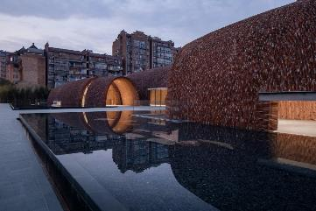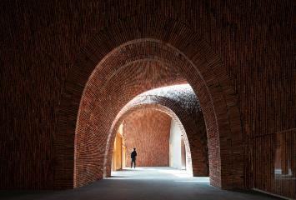

**หมายเหตุ: พิพิธภัณฑ์ปิดทุกวันจันทร์ กรณีวันเดินทางเข้าพิพิธภัณฑ์ ตรงกับวันจันทร์ ทางบริษัท ขอสงวนสิทธิ์ เปลี่ยนแปลงรายการ เป็น หมู่บ้านสุ่ยม่อซ่างเหอ**

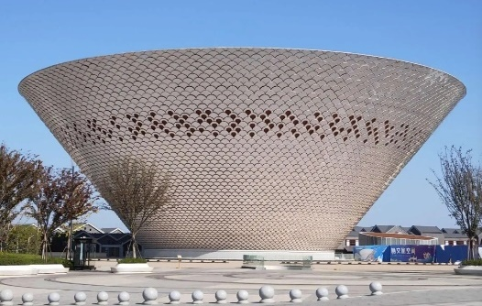 จากนั้นนำท่านถ่ายรูปกับ **เซรามิคชามใหญ่ที่สุดในโลก (ถ่ายรูปภายนอก)** จิ่งเต๋อเจิ้นเป็นเมืองประวัติศาสตร์และวัฒนธรรมที่มีประวัติศาสตร์เครื่องปั้นดินเผามากกว่า 2,000 ปี ประวัติศาสตร์เตาเผาอย่างเป็นทางการมากกว่า 1,000 ปี และประวัติศาสตร์เตาเผาหลวงมากกว่า 600 ปี เป็นเมืองหลวงเครื่องลายครามระดับนานาชาติ

นำท่านเดินทางสู่ **เมืองอู้หยวน (ใช้เวลาเดินทางประมาณ 2 ชั่วโมง)** “เมืองชนบทที่สวยที่สุด” มีหมู่บ้านโบราณกว่า 50 หมู่บ้าน ซึ่งชาวบ้านยังคงใช้ชีวิตอย่างเรียบง่าย ใช้ชีวิตสบายๆ ริมสายน้ำ ในพื้นที่สีเขียวที่โอบล้อมด้วยภูเขา ความห่างไกลเมือง และข้อจำกัดเรื่องการเดินทางเข้าถึงในสมัยก่อน ช่วยปกป้องให้อู้หยวนยังคงรักษาธรรมชาติและวิถีชีวิตแบบดั้งเดิมไว้ได้ และนำท่านเที่ยวชม **อู้นวี่โจว** แลนด์มาร์คใหม่ของเมือง อู้หยวน มณฑลเจียงซี ให้ท่านให้อิสระถ่ายภาพ เก็บบรรยากาศตามอัธยาศัย

**ค่ำ** 🍽 **รับประทานอาหารค่ำที่ภัตตาคาร**

นำท่าน **ชมแสงสียามค่ำคืนอู้นวี่โจว** **พร้อมล่องเรือ**ชมแลนด์มาร์คแห่งใหม่ที่มีการแสดงแสงสีไฟสุดอลังการ ถือเป็นแหล่งเช็คอินใหม่ที่ดึงดูดนักท่องเที่ยวได้มากทีเดียว ลงทุนมากกว่า 200 ล้านหยวน

🛏 **พักที่ WUYUAN INTERNATIONAL HOTEL หรือเทียบเท่า 4 ดาว**

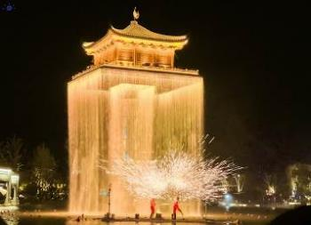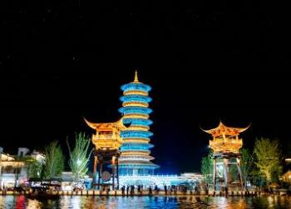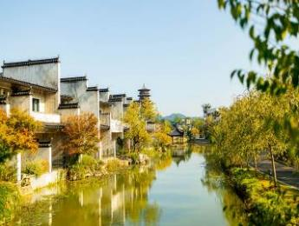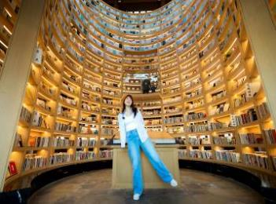

**วันที่สี่ อู้หยวน – หมู่บ้านโบราณหวงหลิ่ง (รวมกระเช้า) – ซ่างเหรา – หุบเขาเทวดาวั่งเซียนกู่**

**เช้า** 🍽 **รับประทานอาหารเช้า ณ ห้องอาหารโรงแรม**

นำท่านเดินทางสู่ **หมู่บ้านโบราณหวงหลิ่ง (ใช้เวลาเดินทางประมาณ 1.30 ชั่วโมง)** และนำท่านขึ้นกระเช้าสู่หมู่บ้านหวงหลิ่ง นับเป็นหมู่บ้านสวยที่สุด แห่งหนึ่งในเมืองอู้หยวน มณฑลเจียงซี มีประวัติศาสตร์ยาวนานกว่า 580 ปี สิบปีก่อนชาวบ้านกว่า 180 ครัวเรือน ได้ย้ายที่อยู่อาศัยออกไปจนเหลือเพียงแค่ 68 ครัวเรือน ทิ้งหมู่บ้านให้ว่างเปล่าจนแทบไม่เหลืออะไรเหลือเพียงแต่ที่นาและพื้นที่ว่างเปล่าเท่านั้น หมู่บ้านหวงหลิงได้เข้าร่วมโครงการ “ร่วมกันขจัดความยากจน”ซึ่งทำให้ชาวบ้านมีส่วนร่วมในการพัฒนาการท่องเที่ยว และกลายเป็นผู้ได้รับประโยชน์จากการพัฒนาการท่องเที่ยวปัจจุบันหมู่บ้านโบราณกลายเป็นจุดชมวิวระดับ 4 Aที่รับนักท่อง

เที่ยวได้มากถึง 30,000 คนต่อวัน คนในหมู่บ้านทำธุรกิจของตัวเองและสร้างรายได้ต่อหัวเพิ่มขึ้นจาก 3,500 หยวนเป็น 35,000 หยวน ใน ปีค.ศ. 2017 จำนวนนักท่องเที่ยวในหมู่บ้านหวงหลิงเกินหนึ่งล้านคน ที่นี่ได้กลายเป็นสถานที่ท่องเที่ยวยอดนิยมสำหรับการท่องเที่ยวในชนบท และได้สร้าง “หวงหลิงโมเดล” ของการท่องเที่ยวในชนบทเพื่อขจัดความยากจน **(ชมใบไม้เปลี่ยนสีช่วงเดือนพฤศจิกายนถึงเดือนธันวาคม)**

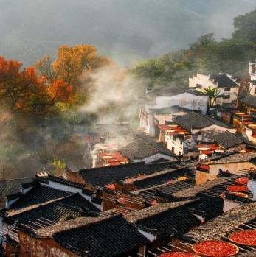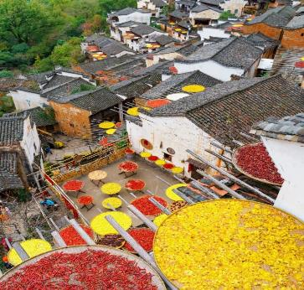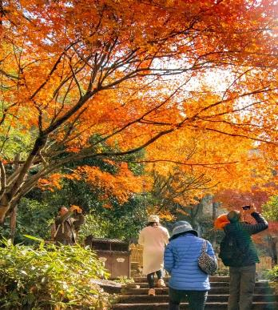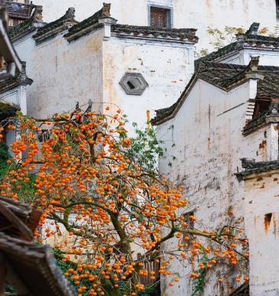

จากนั้นให้ท่านพิสูจน์ความกล้าที่ **สะพานกระจก** ตั้งอยู่บนหมู่บ้านหวงหลิ่งเป็นอีกไฮไลท์ที่ไม่ควรพลาด ท่านจะได้เดินชมบนสะพานกระจกที่มีความใส และสูง

**เที่ยง** 🍽 **รับประทานอาหารกลางวันที่ภัตตาคาร**

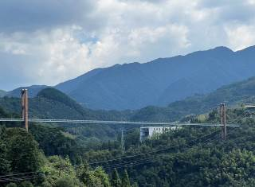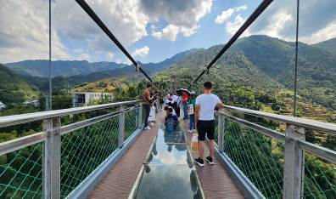

**บ่าย** นำท่านเดินทางต่อสู่ **เมืองซ่างเหรา (ใช้เวลาเดินทางประมาณ 3 ชั่วโมง)** นำท่านเที่ยวชม **หุบเขาเทวดาวั่งเซียนกู่ (ท่านจะได้ชมบรรยากาศตอนกลางคืน)** มีที่ตั้งทางภูมิศาสตร์ที่เป็นเอกลักษณ์ ตั้งอยู่ในเมืองซ่างเหรา มณฑลเจียงซี ซึ่งเป็นจุดผสมผสานขนบธรรมเนียมพื้นบ้านของชาวก้าน (ชาวก้านเป็นกลุ่มชนดั้งเดิมที่อาศัยอยู่ในบริเวณนี้) สถานที่ท่องเที่ยวแห่งนี้ เคยเป็นสถานที่ท่องเที่ยวระดับท้องถิ่น และปัจจุบันได้ปรับสถานะเป็นสถานที่ท่องเที่ยว 4Aในระดับมณฑลของมณฑลเจียงซี เป็นจุดชมวิวที่มีภูเขา น้ำตก หุบเขา หมู่บ้าน วัด ป่าไม้ และทุ่งนาเป็นฐานทรัพยากรทางธรรมชาติและอิงตามวัฒนธรรมท้องถิ่นที่ค่อยๆ ห่างหายไปมาปรับให้เข้ากับแหล่งท่องเที่ยว ซึ่งภูมิทัศน์ธรรมชาติและวัฒนธรรมทางประวัติศาสตร์เป็นส่วนเสริมซึ่งกันและกันได้อย่างลงตัว เดิมทีสถานที่ท่องเที่ยวแห่งนี้แทบจะไม่มีผู้ใดรู้จักเลย ยกเว้นคนในท้องถิ่นเท่านั้น จนกระทั่งในปี 2011 ได้มีการลงทุนของบริษัทการท่องเที่ยวแห่งหนึ่งในการพัฒนาจุดท่องเที่ยวแห่งนี้ให้มีความเป็นสากลยิ่งขึ้น และมีสิ่งอำนวยความสะดวกอย่างครบครัน เช่น การสร้างที่พักแบบโฮมสเตย์ ทั้งในหมู่บ้านและแบบห้อยแขวนอยู่ติดอยู่กับเชิงผา ซึ่งเป็นการเลียนแบบอาศรมเดิมของเหล่านักพรตในอดีตที่สร้างที่พักอาศัยห้อยแขวนอยู่บนหน้าผาในบริเวณนี้ ซึ่งเป็นอีกหนึ่งการก่อนสร้างที่โดดเด่นของแหล่งท่องเที่ยวนี้

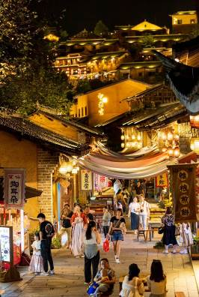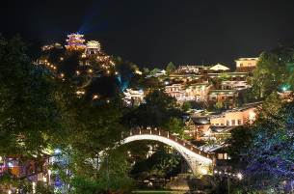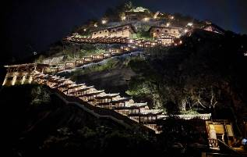

**ค่ำ** 🍽 **รับประทานอาหารค่ำที่ภัตตาคาร *ลิ้มรสอาหารพิเศษ...อาหารกวางตุ้ง***

นำท่านเดินทางกลับสู่ **เมืองซ่างเหรา** **(ใช้เวลาประมาณ 1 ชั่วโมง) จากนั้นนำท่านเข้าสู่ที่พัก**

🛏 **พักที่ MAISION NEW CENTURY HOTEL หรือเทียบเท่า 4 ดาว**

**วันที่ห้า ซ่างเหรา – เขาหลิงซาน (รวมกระเช้าไปกลับ) – กระจกแห่งท้องฟ้า – นั่งรถไฟความเร็วสูง – ฉางซา – ห้องสมุดมี่ซู (POP MART) – อิสระช้อปปิ้งร้านขนมยักษ์ SNACK BUSY STATION**

**เช้า** 🍽 **รับประทานอาหารเช้า ณ ห้องอาหารโรงแรม**

นำท่านเดินทางสู่ **ภูเขาหลิงซาน (ใช้เวลาเดินทางประมาณ 1 ชั่วโมง)** จากนั้นนำท่านขึ้นกระเช้าสู่ภูเขา หลิงซาน **(ใช้เวลา 15 นาที)** หรือ เรียกกันว่า ภูเขาหวงซานน้อย ตั้งอยู่ทางตอนเหนือของเมืองซ่างเหรา มณฑล เจียงซี มีทัศนียภาพทางธรรมชาติที่ไม่เหมือนใคร มียอดเขาหลายยอด ยอดเขาที่ทับซ้อนกัน และยอดเขาที่แข่งขันกันเพื่อความสวยงาม มีจุดชมวิวทางธรรมชาติหลายแห่งในพื้นที่ที่สวยงาม

อีกไฮไลท์ที่ไม่ควรพลาดคือ **กระจกแห่งท้องฟ้า** ให้ท่านได้ถ่ายรูปคู่กับลานกระจกที่ใหญ่ ฉากหลังจะเป็นท้องฟ้า ภาพที่ออกมาจะสะท้อนเงาออกมาอย่างสวยงาม

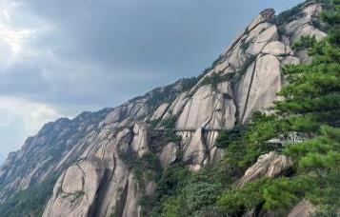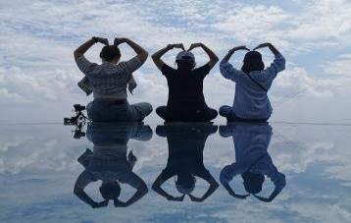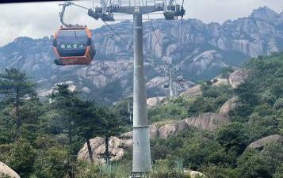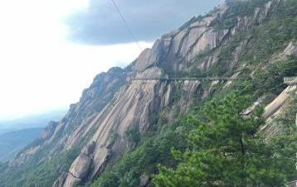

**เที่ยง** 🍽 **รับประทานอาหารกลางวันที่ภัตตาคาร**

**บ่าย** นำท่านเดินทางสู่ **สถานีรถไฟซ่างเหรา** เพื่อโดยสาร **รถไฟความเร็วสูง** มุ่งหน้าสู่ **เมืองฉางซา (ใช้เวลาเดินทางประมาณ 2 ชั่วโมง)**

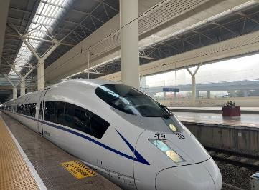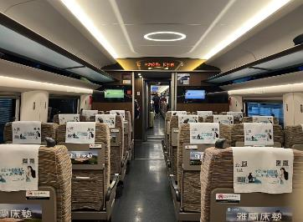

**หมายเหตุ: เพื่อความสะดวกในการเดินทางของท่าน ทางบริษัทจะนำกระเป๋าเดินทางของท่านขึ้นรถบัส โดยท่านถือเฉพาะสิ่งของสำคัญ และจำเป็นขึ้นรถไฟความเร็วสูงเท่านั้น รถบัสจะนำกระเป๋าเดินทางของท่านไปจัดเตรียมไว้ที่โรงแรม**

นำท่านเดินทางสู่ **หอสมุดมี่ซู** แหล่งรวมความทันสมัย อาคารการออกแบบมีความดีไซน์เก๋ไก๋ เป็นจุดต๋าข่าสุดไวรัลในจีน ที่วัยรุ่นหนุ่มสาวมาเดินและถ่ายรูปเช็คอินกันจนเป็นไวรัล ที่นี่รวบรวมร้านอาหาร และร้านค้าชั้นนำมาไว้มากมาย รวมถึงร้าน ART TOY ยอดฮิต **POP MART** ให้ท่านได้เลือกสรรช้อปปิ้งตามอัธยาศัย

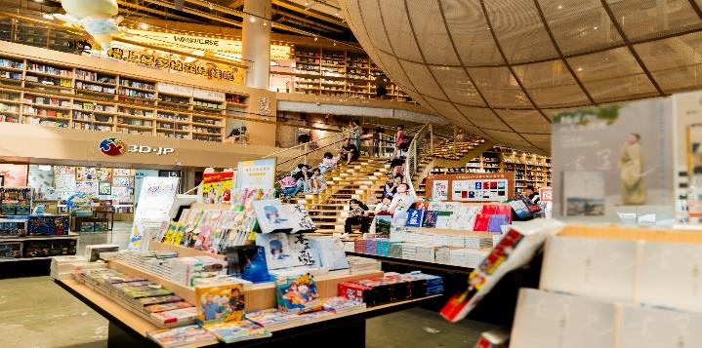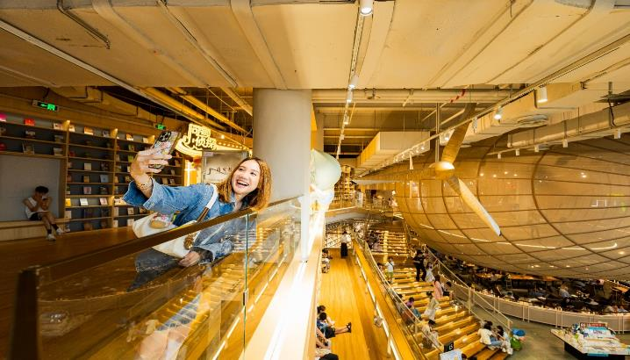

**ค่ำ** 🍽 **รับประทานอาหารค่ำที่ภัตตาคาร *ลิ้มรสอาหารพิเศษ...สุกี้หม่าล่า***

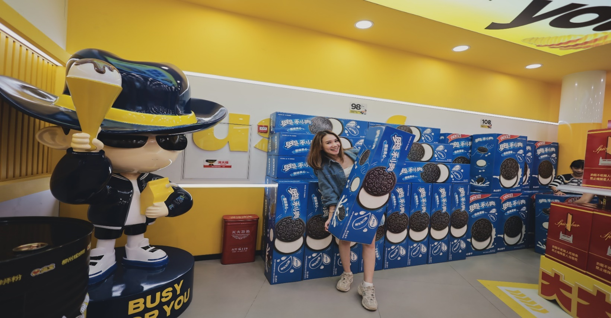หลังอาหารนำท่านอิสระช้อปปิ้งร้าน **ขนมยักษ์ SNACK BUSY STATION** ร้านขนมยักษ์สุดไวรัลของชาวจีน เป็นร้านที่รวบรวมขนมแบรนด์ยอดฮิตที่นิยม ให้ท่านสามารถเลือกสินค้าและของฝากต่างๆ ได้ตามอัธยาศัย และไฮไลท์ ที่ไม่ควรพลาด ท่านสามารถถ่ายรูปกับขนมกล่องยักษ์จุดเด่นของร้านที่ใครๆต่างมาเช็คอิน ถ่ายรูปปังๆให้ท่านเลือกมุมถ่ายได้ตามอัธยาศัย

🛏 **พักที่ HOWARD JOHNSON HOTEL CHANGSHA HUANGHUA AIRPORT หรือเทียบเท่า 4 ดาว**

**วันที่หก อิสระช้อปปิ้งเอ้าท์เล็ต – ฉางซา – กรุงเทพฯ (สนามบินดอนเมือง) (SL935 : 14.35-16.25)**

**เช้า**  🍽 **รับประทานอาหารเช้า ณ ห้องอาหารโรงแรม**

นำท่านอิสระ **ช้อปปิ้งเอ้าท์เล็ตฉางซา** แก่ท่านสามารถเลือกสินค้าและของฝากต่างๆ ได้ตามอัธยาศัย

**เที่ยง** 🍽 **รับประทานอาหารกลางวันที่ภัตตาคาร**

สมควรแก่เวลา กรุณาตรวจเช็คสัมภาระให้เรียบร้อย เพื่อเตรียมตัวเดินทางสู่สนามบินเพื่อกลับกรุงเทพฯ

**14.35 น.** ออกเดินทางสู่ **กรุงเทพฯ โดยสายการบิน THAI LION AIR**  **เที่ยวบินที่ SL935 ✈**

***(ไม่มีบริการอาหารและเครื่องดื่มบนเครื่อง)***

**16.25 น.** ถึง **กรุงเทพฯ** โดยสวัสดิภาพ พร้อมความประทับใจ**.........** ☺ ☺ ☺ ☺

**\*\*\*\*\*\*\*\*ขอบคุณทุกท่านที่ใช้บริการ\*\*\*\*\*\*\*\***

☺ ☺ ☺ ☺ **ซื่อสัตย์ จริงใจ ห่วงใย เน้นบริการ คืองานของเรา** ☺ ☺ ☺ ☺

**\*\*หมายเหตุ: โปรแกรมและราคาสามารถเปลี่ยนแปลงได้ตามความเหมาะสมโดยไม่ต้องแจ้งให้ทราบล่วงหน้าทางบริษัทฯ จะถือผลประโยชน์ของลูกค้าเป็นสำคัญ\*\***

**\*\*\*ในกรณีที่ลูกค้าต้องออกตั๋วโดยสารภายในประเทศ (เครื่องบิน ,รถทัวร์ ,รถไฟ) กรุณาติดต่อเจ้าหน้าที่ของบริษัทฯ เพื่อเช็คว่ากรุ๊ปมีการคอนเฟิร์มเดินทางก่อนทุกครั้ง เนื่องจากสายการบินอาจมีการปรับเปลี่ยนไฟล์ทบิน หรือเวลาบิน โดยไม่ได้แจ้งให้ทราบล่วงหน้า ทางบริษัทฯ จะไม่รับผิดชอบใด ๆ ในกรณี ถ้าท่านออกตั๋วภายในโดยไม่แจ้งให้ทราบและหากไฟล์ทบินมีการปรับเปลี่ยนเวลาบิน เพราะถือว่าท่านยอมรับในเงื่อนไขดังกล่าว\*\*\***

|  |
| --- |
| **อัตราค่าบริการ (ราคาต่อท่าน)** |

|  |  |  |  |
| --- | --- | --- | --- |
| **วันเดินทาง** | **ราคาทัวร์ผู้ใหญ่**  **พักห้องละ 2-3 ท่าน**  **(15 ท่านออกเดินทาง)** | **พักเดี่ยว**  **จ่ายเพิ่ม** | **ราคาทัวร์ผู้ใหญ่**  **ไม่รวมตั๋ว** |
| **10 - 15 พฤศจิกายน 2567** | **30,999 บาท/ท่าน** | **5,500 บาท** | **ไม่รับจอยแลนด์** |
| **20 - 25 พฤศจิกายน 2567** | **32,999 บาท/ท่าน** | **5,500 บาท** | **ไม่รับจอยแลนด์** |
| **27 พฤศจิกายน – 2 ธันวาคม 2567** | **32,999 บาท/ท่าน** | **5,500 บาท** | **ไม่รับจอยแลนด์** |
| **1 – 6 ธันวาคม 2567** | **32,999 บาท/ท่าน** | **5,500 บาท** | **ไม่รับจอยแลนด์** |
| **11 – 16 ธันวาคม 2567** | **32,999 บาท/ท่าน** | **5,500 บาท** | **ไม่รับจอยแลนด์** |

**อัตราค่าบริการดังกล่าวรวม**

1. **ค่าตั๋วเครื่องบิน**ชั้นทัศนาจร ไป-กลับ พร้อมกรุ๊ป ตามที่ระบุไว้ในรายการเท่านั้น **ตั๋วเครื่องบินที่ใช้เป็นแบบกรุ๊ปไม่สามารถเลือกที่นั่งล่วงหน้าได้ (ท่านจะได้รับที่นั่งแบบสุ่มเท่านั้น)**
2. **ค่าภาษีสนามบิน**ทุกแห่ง หากสายการบินมีการปรับราคาภาษีน้ำมันขึ้น ทางบริษัทฯ ขอสงวนสิทธิ์เก็บค่าภาษีน้ำมันเพิ่มตามความเป็นจริง ก่อนการเดินทาง**\*\*ราคาทัวร์นี้เช็คภาษีน้ำมัน ณ วันที่ 20 ส.ค.67** **
3. **ค่าโรงแรม**ระดับมาตรฐาน (พักห้องละ 2-3 ท่าน)

กรณีห้อง TWIN BED (เตียงเดี่ยว 2 เตียง) ซึ่งโรงแรมไม่มีหรือเต็ม ทางบริษัทขอปรับเป็นห้อง DOUBLE BED แทนโดยมิต้องแจ้งให้ทราบล่วงหน้า หรือ หากต้องการห้องพักแบบ DOUBLE BED ซึ่งโรงแรมไม่มีหรือเต็ม ทางบริษัทขอปรับเป็นห้อง TWIN BED แทนโดยมิต้องแจ้งให้ทราบล่วงหน้า เช่นกัน กรณีพักแบบ TRIPLE ROOM 3 ท่าน 1 ห้อง ท่านที่ 3 อาจเป็นเสริมเตียง หรือ SOFA BED หรือ เสริมฟูกที่นอน ทั้งนี้ขึ้นอยู่กับรูปแบบการจัดห้องพักของโรงแรมนั้นๆ

1. ค่าอาหาร ตามที่ระบุไว้ในรายการ
2. **ค่ายานพาหนะ** และค่าธรรมเนียมเข้าชมสถานที่ต่างๆ ตามที่ระบุไว้ในรายการ
3. **น้ำหนักสัมภาระ ท่านละไม่เกิน 20 กิโลกรัม จำนวนท่านละ 1 ใบ**  สัมภาระติดตัวขึ้นเครื่องได้ 1 ชิ้น ต่อท่าน น้ำหนักต้องไม่เกิน 7 กิโลกรัม, ค่าประกันวินาศภัยเครื่องบินตามเงื่อนไขของแต่ละสายการบินที่มีการเรียกเก็บ
4. **ค่าประกันอุบัติเหตุ**ระหว่างการเดินทาง ท่านละไม่เกิน 1,000,000 บาท (ค่ารักษาพยาบาล 500,000 บาท) คุ้มครองผู้เอาประกันที่มีอายุตั้งแต่ 1 เดือนขึ้นไป และผู้เอาประกันอายุระหว่าง 1 เดือน ถึง 15 ปี และผู้ที่มีอายุสูงกว่า 70 ปี ขึ้นไป ค่าชดเชยทั้งหลายตามกรมธรรม์จะลดลงเหลือเพียงครึ่งหนึ่งของค่าชดเชยที่ระบุไว้ในกรมธรรม์ทั้งนี้ย่อมอยู่ในข้อจำกัดที่มีการตกลงไว้กับบริษัทประกันชีวิต **ในการเคลมประกันทุกกรณี** ต้องมีใบเสร็จ และมีเอกสารรับรองทางการแพทย์ หรือจากหน่วยงานที่เกี่ยวข้อง

**การประกันไม่คุ้มครอง**

กรณีที่เสียชีวิต หรือ เจ็บป่วยทางร่างกายด้วยโรคประจำตัว, การติดเชื้อ, ไวรัส, ไส้เลื่อน, ไส้ติ่ง, อาการที่เกี่ยวข้องกับการติดยา, โรคติดต่อทางเพศสัมพันธ์, การบาดเจ็บจากความเสียหายโดยเจตนา, การฆ่าตัวตาย, เสียสติ, ตกอยู่ภายใต้อำนาจของสุรายาเสพติด, บาดเจ็บจากการทะเลาะวิวาท การแท้งบุตร, การบาดเจ็บเนื่องมาจากอาชญากรรม, จลาจล, นัดหยุดงาน, การก่อการร้าย การยึดพาหนะ และการปล้นอากาศยาน (Terrorism, Hijack, Skyjack) และ อื่นๆตามเงื่อนไขในกรมธรรม์**อั**

1. **ค่าบริการดังกล่าว (ข้อ 1-7) เป็นค่าบริการเฉพาะผู้เดินทางที่เป็นชาวไทยเท่านั้น!!!**

**อัตราค่าบริการดังกล่าวไม่รวม**

1. **ค่าธรรมเนียมยื่นวีซ่าท่องเที่ยวเข้าประเทศจีน ผู้ถือหนังสือเดินทางไทย (หมายเหตุ : ตั้งแต่วันที่ 1 มีนาคม 2567 จีนยกเลิกการขอวีซ่าสำหรับหนังสือเดินทางไทย ท่านสามารถเข้าจีนโดยไม่ต้องขอวีซ่า )** **ยกเว้นกรณีการพำนักถาวร การทำงาน การศึกษา กิจกรรมด้านสื่อ หรือกิจกรรมอื่น ๆ ที่จำเป็นต้องได้รับการอนุญาตล่วงหน้าจากหน่วยงานที่รับผิดชอบของอีกฝ่ายหนึ่ง**
2. ค่าทำหนังสือเดินทางทุกประเภท
3. ค่าดำเนินการคัดกรองตรวจหาเชื้อ RT-PCR หรือ ATK ในกรณีที่ประเทศจีนต้องให้ตรวจ
4. **ค่าใช้จ่ายอื่นๆ** ที่นอกเหนือจากรายการระบุ เช่น ค่าใช้จ่ายส่วนตัวอื่นๆ ฯลฯ
5. **กรุณาเตรียมค่าทิปหัวหน้าทัวร์ ไกด์และคนขับรถ รวม 1,500 บาทต่อคน (เด็กชำระทิปเท่ากับผู้ใหญ่)**
6. **ค่าภาษี**มูลค่าเพิ่ม VAT 7 % และหักภาษี ณ ที่จ่าย 3 % ในกรณีที่ลูกค้าต้องการใบเสร็จรับเงินที่ถูกต้อง จะต้องบวกค่าภาษีมูลค่าเพิ่ม และหัก ณ ที่จ่าย จากยอดขายจริงทั้งหมดเท่านั้น และโปรดแจ้งทางบริษัทฯ จะออกให้ภายหลัง ขอสงวนสิทธิ์ออกใบเสร็จที่ถูกให้กับบริษัททัวร์เท่านั้น
7. **ค่าวีซ่าจีนสำหรับชาวต่างชาติ**
8. ค่าธรรมเนียมน้ำมันและภาษีสนามบิน ในกรณีที่สายการบินมีการปรับขึ้นราคา



